**¿Qué es Node.js?**

**Node** es una plataforma *OpenSource* para desarrollar aplicaciones, que está enfocada en tiempo real. Es similar a la máquina virtual de *Java*.

**Node** es muy útil para aplicaciones que tienen alta concurrencia. Utiliza **JavaScript** como lenguaje de programación y patrones de programación asíncronos y orientados a objetos.

¿Por qué decimos que **Node.js** es una plataforma simple?

1. Es una librería estándar es donde el código va a morir. Mantener una plataforma estándar actualizada puede ser un problema.
2. ***npm*** y la ***modularidad*** de **Node** abre un ecosistema de trabajo muy grande.
3. El modelo de trabajo *Open Source* beneficia mucho a la plataforma.

**Node** existe gracias a un componente principal que se llama **V8**, que es el que nos permite utilizar **JavaScript** del lado del servidor.

* Node.js  
  Es una plataforma open source para desarrolar aplicaciones enfocadas en tiempo real. (Parecidas a JVM de Java o Framework .NET de Microsoft).  
  Ideal para alta concurrencia  
  Te permite desbloquear muchos recursos  
  Fullstack (desarrollo con Node.js en el server y js en el front).

Node.js simple para desarrollar:

Aplicaciones centradas en red,  
Servidores en tiempo real.  
Aplicaciones modulares  
Utiliza patrones de programación asincrono y orientado a eventos, pero esta es la clave que hace node.js especial.

El core de Node.js es muy pequeño, es simple de entender, el crecimiento de la plataforma en es base a la comunidad, creando modulos enfocados en resolver ciertos problemas. Mantenidos por el user-land (npm) .

V8 -> es la maquina virtual de chrome, es lo que permite usar node.js del lado del servidor.

LIBUV -> es una librería que se encarga de manejar el loop de las tareas y las operaciones de entrada y salida de archivos…

zlib -> Encriptación  
openssl -> para comunicación segura  
http_parse-> para manejar todo el parseo de http

Networking and i/O  
La mayoría de las aplicaciones de Node.js son enfocadas para la red y de entrada y salida.  
Diseñado para manejar grandes cargas de datos de entrada y salida.  
Empoderar la web moderna.

**Características de la plataforma Node.js**

**Networking** y *entrada* y *salida*: Más de 1/4 del core de **Node.js** está dedicado a *Networking.*  
**Node.js** está especialmente diseñado para tipos de trabajo de entrada y salida.

**Node.js** es *modular*. **npm** es el registro de paquetes *OpenSource* más grande del mundo.  
El sistema modular de **Node.js** resuelve los problemas *dependency hell*.

La característica principal de **Node.js** es que podemos trabajar de manera asíncrona y orientada a objetos.

**Node.js** es muy bueno para aplicaciones en tiempo real o para orquestación de recursos entre múltiples aplicaciones.

**Node.js** no es bueno para computaciones que requieren uso de la CPU, ni para desarrollar aplicaciones como Systems programming.

**¿Qué tipo de aplicaciones podemos desarrollar con Node.js?**

**Node.js** es el proyecto *open source* con el crecimiento más rápido del mundo en este momento. Muchas empresas están empezando no solo a utilizarlo sino a contribuir y patrocinar y tienen empleados dedicados a que aporten al proyecto y eso es lo que permite que tenga un crecimiento tan grande.

¿Qué tipo de aplicaciones podemos desarrollar?

**- Aplicaciones de escritorio.**  
**- Dispositivos embebidos.**  
**- Servidores web.**  
**- Aplicaciones móviles: hace poco anunciaron el soporte para Android.**

**Cómo instalar Node.js en macOS**

Antes de empezar a desarrollar el proyecto es importante tener instaladas las aplicaciones que vamos a utilizar.  
En el vídeo vamos a ver la instalación en *macOS*, pero mas adelante vas a encontrar los artículos para otros sistemas operativos.

El primer paso es ir a [**nodejs.org**](https://platzi.com/clases/nodejs/concepto/preparando-el-entorno-de-desarrollo/como-instalar-nodejs-en-macos/material/url). Ahí vas a encontrar dos versiones, la actual y la **LTS**, que significa *Long Term Support*. Debemos elegir la de la rama 8, que es la actual porque es la que tiene todos los últimos features y se va a convertir en la **LTS** muy pronto.

Para verificar que **Node.js** quedó instalado vamos a la terminal y ejecutamos:  
$ node -v  
Con esto veremos la versión de **Node** que hemos descargado.

Otra forma de instalar, si trabajas con proyectos de **Node** que utilizan diferentes versiones, puedes utilizar **nvm**. Esta herramienta te permite cambiar entre versiones de **Node** fácilmente.

**Cómo instalar PostgreSQL y Redis en macOS**

Vamos a utilizar una base de datos relacional llamada **PostgreSQL**.

*Mac* no tiene por defecto un manejador de paquetes entonces vamos a tener un repositorio de aplicaciones que podemos instalar en la línea de comandos, que se llama **Homebrew**. Después de esto ya podremos instalar **PostgreSQL**.

Una vez hemos instalado **Homebrew** podemos instalar **Postgres** ejecutando:  
$brew install postgresql

Y para inicializar:  
$ brew services start postgresql

Con brew services podemos inicializar **Postgres**.

Igualmente vamos a instalar Redis, que es una base de datos no relacional. Se instala de la misma forma:  
$ brew install redis

Y para inicializar:  
$ brew services start redis

**Cómo instalar Visual Studio Code en macOS**

**Visual Studio Code** es el editor que vamos a utilizar en el curso, sin embargo puedes utilizar el editor que más te guste.  
Una de las ventajas de este editor es que tiene un buen soporte para **Node.js**, además de que está desarrollado en **Node**.  
La instalación es sencilla y en la documentación nos dan las guías sobre cómo utilizarlo mejor.  
Vamos a utilizar un paquete de desarrollo que se llama **VS Code** for **Node.js** que se puede descargar directamente desde el editor.

**Cómo instalar Ansible en macOS**

Otra herramienta que vamos a utilizar es **Ansible**, que nos sirve para automatizar tareas de infraestructura. La vamos a utilizar para crear *scripts* de manera automatizada.

Para instalar **Ansible** vamos a utilizar **Homebrew** con el comando:  
$ brew install ansible

Por otro lado vamos a descargar **Vagrant**, que nos permite tener ambientes de desarrollo o servidores virtuales para hacer primero un *deploy* local antes de hacer despliegue en la nube.

**Estructura básica de un módulo de Node.js**

Para empezar con el proyecto vamos a crear un módulo de **Node.js,** con sus respectivas pruebas unitarias. El módulo de Persistencia en Bases de Datos.

Vamos a crear el directorio del proyecto y vamos a utilizar un patrón de mono repo, donde tenemos un único repositorio de Git y varios proyectos adentro.

Un módulo de Node por lo general tiene un archivo que se llama package.json, que tiene la metadata del módulo. Este archivo se puede crear a mano o utilizando npm con una herramienta que nos permite crearlo automáticamente.

Para empezar a implementar nuestro módulo creamos el archivo **index.js** y nos vamos a **Visual Studio Code**, donde podemos ver nuestros archivos y empezar a trabajar con ellos. Una buena práctica es crear el archivo [**README.md**](http://readme.md/) con instrucciones de instalación y cómo contribuir al proyecto. Recuerda que este es el archivo de documentación de tu proyecto.

Como otra buena práctica utilizaremos **JavaScript** en modo estricto, para empezar a definir la forma básica del módulo. La forma de escribir el objeto que utilizamos en el código es de **ECMAScript 2016.**

**Definición de entidades de base de datos**

Lo primero que tenemos que hacer es definir las entidades de las bases de datos que vamos a utilizar. En nuestro proyecto vamos a usar **PostgreSQL,** una base de datos relacional.

El Agente va a conectarse al servidor en tiempo real y cada cierto tiempo va a reportar una métrica.  
La Métrica es cualquier valor que tiene un tipo, que va a ser almacenado en la base de datos.

**Implementación de modelos con sequelize**

**Sequelize** es un modelo de programación de mapeo de *objeto-relacional* basado en promesas, para **Node.js.**

**Dos tipos de objetos:** modelos *nativos* de **sequelize** y *servicios.*

**Singleton** es un objeto que solo tiene una instancia. Cada vez que llamemos a una función no va a crear múltiples instancias.

**Implementación de un módulo básico de base de datos**

Vimos cómo definimos los modelos en el video pasado. Ahora vamos a ver cómo podemos relacionar los modelos entre si.

Primero vamos a necesitar las funciones que definimos anteriormente. Para poner a interactuar los modelos entre si debemos hacer la configuración de la base de datos y los modelos.

**Implementación de script de inicialización de base de datos**

Cuando ejecutemos el proyecto por primera vez necesitaremos tener creada la base de datos, y crear un usuario con permisos para alimentar esa base de datos.

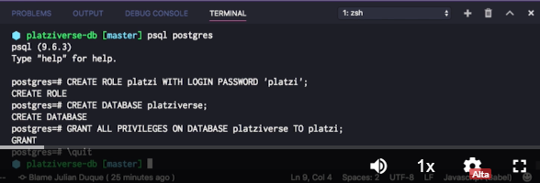

**Creando una advertencia sobre el borrado de base de datos**

Después de haber creado el *script*, cada vez que lo ejecutamos vamos a borrar la base de datos. Como esto puede ser peligroso vamos a preguntarle al usuario si está seguro de esto. Vamos a crear un *promp t*que haga una confirmación de ejecución del script de inicialización.

Cuando hay un error, como por ejemplo pasar mal la contraseña, no debería permitirnos avanzar con el script. Hay una parte de la configuración de **PostgreSQL** en la que por defecto tiene unos parámetros *trust*, que permiten autenticación sin password. Es importante que tengas en cuenta esto y hagas el ajuste.

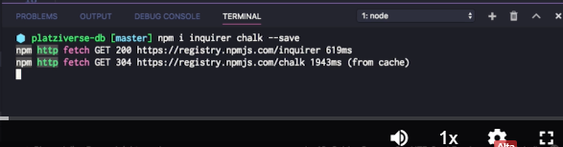

**Introducción a pruebas unitarias con Ava.js**

**Ava.js** es un test runner que permite definir cada uno de los tests de nuestra app y soporta **ECMAScript 2016.**

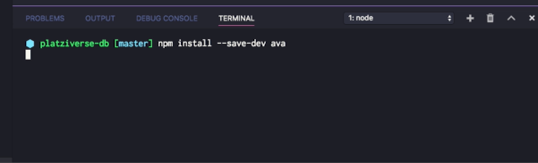

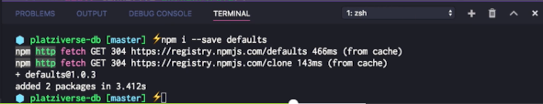

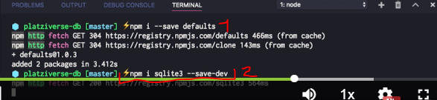

**Introducción a code coverage con nyc**

**Test coverage** es una técnica que permite ver si los tests que hemos creado están cubriendo el código de nuestra aplicación, y si están siendo considerados en las pruebas. El resultado será un porcentaje, que nos va a decir cuánto del código está siendo abarcado.

Lo ideal es mantener el código al 100%.

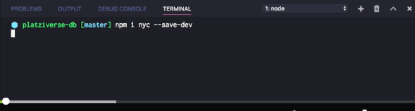

**Cómo hacer Mocks y Stubs con Sinon**

Vamos a crear unos servicios que van a utilizar unos modelos, y estos son los que se van a conectar a la base de datos. **Sequelize** se encarga de probar los modelos.

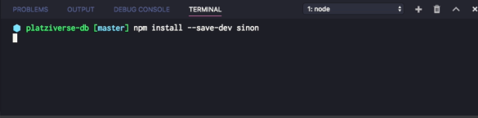

Librería solo para desarrollo

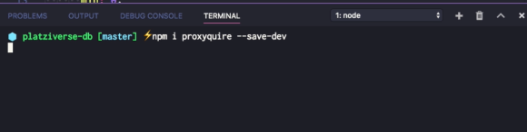

Proxyquire Es una utilidad que permite requerir un modulo, pero sobreescribir lo requiere que esa aplicación esta haciendo y de esa manera poder setiar los stubs

**Creación de fixtures y definición básica del servicio de Agent**

